附件2：

**2021 年全国特种设备职业技能竞赛-化学检验技能竞赛**

**复习、辅导资料**

一、理论知识竞赛参考资料

1、国家职业技能鉴定培训教程《职业技能鉴定考核试题库 化学检验工》（主要命题高级工及以上），机械工业出版社出版；

2、国家职业资格培训教材技能型人才培训用书《化学检验工（技师、

高级技师）》（国家职业资格培训教材编审委员会组编，第二版），机械工业出版社出版；

3、GB/T 601-2016《化学试剂 标准滴定溶液的制备》（一般规定）；

4、GB/T 602-2002《化学试剂 杂质测定用标准试剂的制备》（一般规定）；

5、自选有关化学分析、仪器分析基础知识的参考书。

题型：判断题（约 30%）、单选题（约 40%）、多选题（约 30%）；

满分 100 分，考试时间 1 小时。

二、实际操作竞赛练习

（一）实操竞赛项目：

预赛：（1）水样中硬度的测定（铬黑 T 指示剂法）；

（2）水样中磷酸根含量的测定（钼钒酸 分光光度法）。

决赛：（1）乙二胺四乙酸二钠标准滴定溶液的标定；

（2）水样中铁含量的测定（1,10-菲啰啉 分光光度法）。

（二）测定操作（供参考）

1、试剂准备（竞赛时统一配备）：

（1）硬度测定和 EDTA 标准溶液标定用试剂

①乙二胺四乙酸二钠标准溶液[c（EDTA）0.05mol/L]；

②氧化锌工作基准试剂（在 800℃±50℃的高温炉中灼烧至恒量）；

③氨-氯化胺缓冲溶液（pH≈10），配制：称取 54g 氯化铵溶于 500mL 水中，加入 350mL 氨水，加入 1 g EDTA 二钠镁盐，用水稀释至 1 L，贮于塑料瓶中；氨-氯化胺缓冲溶液配制后需按 GB/T 6909-2018《锅炉用水和冷却水分析方法 硬度的测定》附录 A 的方法进行调整，使加入的 EDTA 与 Mg2+物质的量恰好相等。

注 1：1g EDTA 二钠镁盐也可以用 0.944 g EDTA 二钠盐和 0.624 g

MgSO4·7H2O 来代替。

④盐酸溶液：20%；

⑤氨水溶液：10%；

⑥铬黑 T 指示剂：5g/L，配制：称取 0.5 g 铬黑 T 和 2 g 盐酸氢铵，溶于乙醇（95%），并用乙醇稀释至 100mL（宜临用前制备）；

⑦试验用水（三级或二级水）。

（2）磷酸盐测定用试剂

①磷酸二氢钾基准（或优级纯）试剂；

②磷酸根标准贮备溶液：1mL 含有 1.0mgPO43-（配制：称取 1.433g 预先在 100℃～105℃干燥至恒量的磷酸二氢钾，精确至 0.2mg，溶于约 200mL水中，定量转移至 1 升容量瓶中，稀释至刻度，摇匀）也可以直接采购 1mL含有 1.0mgPO43-的标准溶液；

③磷酸根标准溶液：1mL 含有 0.1mgPO43-（配制：准确移取 10.00mL 磷酸根标准贮备溶液于 100mL 容量瓶中，用水稀释至刻度，摇匀）。

④钼钒酸显色溶液，配制：

a. 称取 50g 钼酸铵和 2.5g 偏钒酸铵，溶于 400mL 水中；

b. 将 195mL 浓硫酸，在不断搅拌下缓慢加入到 250mL 水中，并冷却至室温；

c. 硫酸冷却后倒入 a 溶液中（不得反过来倒），加水稀释至 1 升。

（3）铁的测定用试剂

①硫酸溶液：1+3；

②盐酸溶液：2+1；

③氨水溶液：1+1；

④乙酸缓冲液：（配制：溶解 40g 乙酸铵和 50mL 冰乙酸于水中，稀释至 100mL）；

⑤盐酸羟胺溶液：100g/L（配制：溶解 10g 盐酸羟胺于水中并稀释至100mL。此溶液可稳定放置一周）；

⑥铁标准贮备溶液：1000mg/L（宜直接采购标准溶液）；

⑦铁工作标液Ⅰ：20mg/L（移取 2.00mL 铁标准贮备液于 100mL 的容量瓶中，加入 5mL 盐酸溶液，用水稀释至刻度，使用当天制备该溶液）；

⑧铁工作标液Ⅱ：1.0mg/L（移取 25.00mL 铁工作标液Ⅰ于 500mL 的容量瓶中，加入 5mL 盐酸溶液，用水稀释至刻度，使用当天制备该溶液）；

⑨1,10-菲啰啉溶液：5g/L [配制：称取 0.5g 1,10-菲啰啉盐酸盐（一水合物）溶解并稀释至 100mL，室温下储存于棕色瓶中，此溶液可稳定放置一个月]。

2、仪器设备和材料（竞赛时统一配备）：

①电子分析天平：基准试剂的称量小于或等于 0.5g 时，采用精度至

0.01mg（十万分之一天平）称量；称量大于 0.5mg 时，可采用精度至 0.1mg（万分之一天平）称量；

②高温炉：能达 900℃以上（氧化锌事先在 800℃±50℃灼烧至恒量，

存放于干燥皿中，确保干燥剂有效）；

③50ml 滴定管，最小分度 0.1mL；

④各量程的移液管、容量瓶、烧杯、试剂瓶；

⑤250mL 锥形瓶、5mL 量杯、100mL 量筒、500mL 洗瓶；

⑥玻棒、加热板（电炉）、一次性塑料滴管、洗耳球；

⑦分光光度计、10mm 和 50mm 吸收池（比色皿）；

⑧pH 6.4～8 精密试纸；

⑨刚果红试纸；

⑩擦镜纸。

3、测定操作步骤

（1）水样硬度测定的操作：

取 100.0mL 水样，置于 250mL 锥形瓶中，加入 5mL 氨-氯化铵缓冲溶液，加 2 至 3 滴铬黑 T 指示剂，在不断摇动下，用 EDTA 标准滴定溶液进行滴定，至溶液由酒红色突变为纯蓝色即为终点。平行测定二次，同时做空白试验。以 1/2Ca2+、1/2Mg2+为基本单元，计算水样的硬度。

（2）EDTA 标准滴定溶液标定的操作：

①称取 1g（称准至 0.1mg）已灼烧至恒量的工作基准试剂氧化锌于

200mL 烧杯中，用少量水湿润，加 7mL～8mL 盐酸溶液（20%）使之完全溶解，移入 250mL 容量瓶中，稀释至刻度，摇匀。

②移取 35.00mL～40.00mL 氧化锌基准溶液至锥形瓶中，加水 70mL，

滴加氨水（10%）调节溶液 pH 至 7～8，加 10mL 氨-氯化胺缓冲液（pH=10）及 5 滴铬黑 T 指示剂（5g/L），用待标定的 EDTA 溶液滴定至溶液由紫红色变为纯蓝色。同时做空白试验。（因时间关系，本次竞赛每人进行三平行标定）。

③计算乙二胺四乙酸二钠标准滴定溶液的浓度 c(EDTA)及测定结果极

差的相对值。[氧化锌摩尔质量 M(ZnO)=81.39]

（3）水样中磷酸根含量的测定（分光光度法）

①于一组 50mL 容量瓶中分别移取 0mL（试剂空白）、2.00mL、4.00mL、

6.00mL、8.00mL 磷标准溶液（1mL 含 0.1mgPO43-），制备系列磷酸根标准试液；

②在另二个 50mL 容量瓶中，分别取经过滤的水样 20.0mL；

注：此标准曲线适宜水样中的磷酸根含量≤40mg/L，若水样中磷酸根含量高于40mg/L，需相应减少水样的取样量。

③将每个容量瓶分别用水稀释至约 30mL，依次各加入 5.0mL 钼钒酸显色溶液，再用水稀释至刻度，摇匀，于室温下放置约 2min；

④在分光光度计 420nm 处，用 10mm 吸收池，以试剂空白调零，依次测定各浓度磷标准试液的吸光度（仪器操作见附件）；以测得的吸光度为纵坐标，相对应的 PO43-含量为横坐标绘制校准曲线（可由仪器自动绘制）。

⑤测定水样的吸光度，计算水样中磷酸根含量（以质量浓度 ρ 计，数值以毫克每升（mg/L）表示）：ρ=ρ0×V0/V式中：

ρ0—由校准曲线得到的磷酸根浓度（mg/L）；

V0—测定时的定容体积，mL；

V—测定时量取的水样体积，mL。

允许差：两次平行测定结果的绝对差值应不大于 0.10mg/L。

（4）水样中铁含量的测定（1,10-菲啰啉分光光度法）

a. 铁标准曲线制作：

①分别移取 0mL（空白）、2.00 mL、5.00 mL、10.00 mL、20.00 mL 的

铁工作标液（1.0mg/L）于一系列的 50mL 容量瓶中，各加 0.5mL 硫酸溶液（1+3）于每一个容量瓶中，加水稀释至约 35mL。

②在各容量瓶中加 1mL 盐酸羟胺溶液，充分混匀后放置约 5min。

③在各容量瓶中分别投入一小片刚果红试纸（约 1/4 小指甲盖大），边摇动容量瓶，边逐滴加入氨水（1+1）至试纸颜色由蓝色至紫色（溶液 pH 约3～4），然后加 2mL 乙酸缓冲溶液（此时试纸颜色呈红色，溶液 pH 约 4～5）；再加 2mL1,10-菲啰啉溶液；然后用水稀释至刻度，摇匀，于暗处放置约 10min。

④在分光光度计 510nm 处，用 50mm 吸收池，以试剂空白调零，依次测定各浓度铁标准试液的吸光度（先在仪器中依次输入各试液的浓度），以测得的吸光度为纵坐标，相对应的铁含量为横坐标绘制校准曲线（竞赛时由仪器自动绘制）。

b. 水样中全铁的测定

①用移液管移取已经过滤、酸化、微波消解等预处理（竞赛时统一预处理）的水样 20mL 于 50mL 容量瓶中，按上述制作标准曲线相同的操作步骤测定水样中铁的含量（进行二平行测定）。

注 1：水样发色可与标准曲线制作同时进行；

注2：此标准曲线铁含量适宜范围：0.01mg/L～1.0mg/L，若水样中铁含量高于 1mg/L，需相应减少水样的取样量。

②数据处理：水样中的铁含量以质量浓度 ρ 计，数值以毫克每升（mg/L）表示，按下式计算：ρ=ρ0×V0/V式中：

ρ0—由校准曲线得到的铁离子浓度（mg/L）；

V0—测定时的定容体积，mL；

V—测定时量取的水样体积，mL。

允许差：两次平行测定结果的绝对差值不大于这两个测定值的算术平

均值的 5%。

三、分光光度计的使用操作

**本次竞赛统一使用北京普析通用仪器有限公司生产的，型号为：TU-1901 紫外可见分光光度计。**

附件： TU-1901 紫外可见分光光度计的操作

一、开机

先打开与分光光度计相连的计算机，进入 Windows 操作界面。打开分光光度计样品室盖，确认样品室中无挡光物（如有干燥剂取出）盖上盖子，再打开主机电源开关，打开打印机电源。冷机开机需预热 30～60min 后再进行测定操作。

注 1：测定过程，样品室盖除放置样品时打开，其余时间盖上盖子。

注 2：竞赛时为节省时间，仪器会提前开机预热，可不预热即进行以下操作。

二、仪器初始化

在计算机窗口上双击 C:\Users\ADMINI~1\AppData\Local\Temp\1627522665(1).png图标（开启 UVWin 操作软件），出现欢迎使用界面，直接点“确定 ”，仪器进行自检，约需四分钟。自检无误后，仪器进入主工作程序。

三、定量测量

3.1 参数设置

在最上排菜单栏中，单击 C:\Users\ADMINI~1\AppData\Local\Temp\1627522686(1).png，选择“定量测量”模式；单击C:\Users\ADMINI~1\AppData\Local\Temp\1627522709(1).png ，

进入“定量测定参数设置”界面（如图 1）进行如下设置：

（1）测量方法：单波长法；主波长：（输入要求的测定波长）nm；样品编号：起始编号（默认 1）；其他：浓度结果显示打√。

（2）菜单栏点击“校正曲线”，选择曲线方程：C=K0A+K1、浓度单位：mg/L（如图 2）。

设置完成后单击C:\Users\ADMINI~1\AppData\Local\Temp\1627522733(1).png， 退出参数设置。

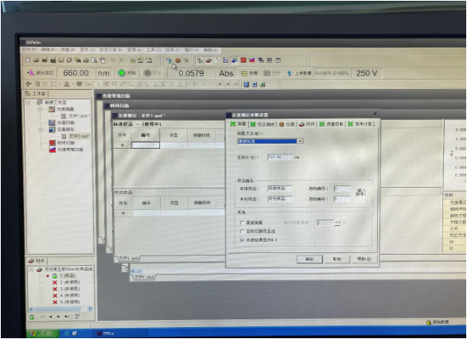图 1

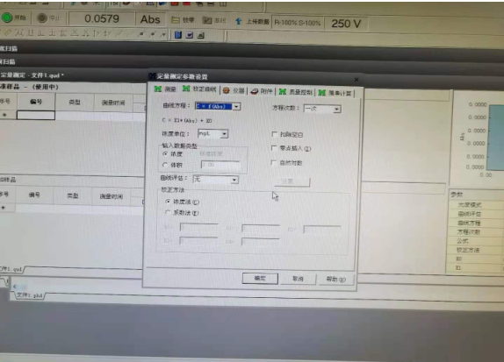

图 2

3.2 校零

在一对吸收池中装入参比溶液(空白溶液），用擦镜纸将吸收池的透光面擦拭干净，分别置于分光光度计样品室中的参比架和样品架中，盖上样品室盖，单击C:\Users\ADMINI~1\AppData\Local\Temp\1627522843(1).png，跳出“插入空白样品”提示，按确定，仪器自动进行校零。

3.3 标准样品测定（绘制校准曲线）

（1）配制一组绘制校准曲线用的含系列被测物浓度的标准溶液。

（2）在计算机操作软件的“定量测量”界面中，在“标准样品”栏中，依次输入系列标准样品的编号和相对应的标液浓度（如图 3）。

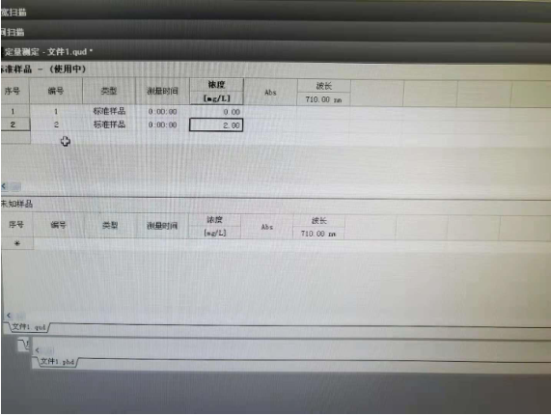

图 3

注意：制作标准曲线时，光标应始终在标准样品区域中，不能下移到未知样品区域；测定水样时，光标应下移至未知样品区域中。

（3）完成标准溶液浓度输入后，单击上排菜单栏中的C:\Users\ADMINI~1\AppData\Local\Temp\1627522898(1).png ，跳出“插

入样品”提示，将外侧样品架中吸收池的溶液换成 1 号样品（以试剂空白调零的，即为校零时放入样品池的空白溶液，不需更换），按确定，仪器进行吸光度测定，测完后跳出“完成”提示，按确定；再单击 C:\Users\ADMINI~1\AppData\Local\Temp\1627522898(1).png，将外侧样品架中吸收池的溶液换成 2 号标液，再在“插入样品”提示中按确定，测量2 号样品吸光度；以此类推将所配制的标准样品全部测完，仪器自动绘制并

显示校准曲线（如图 4）。

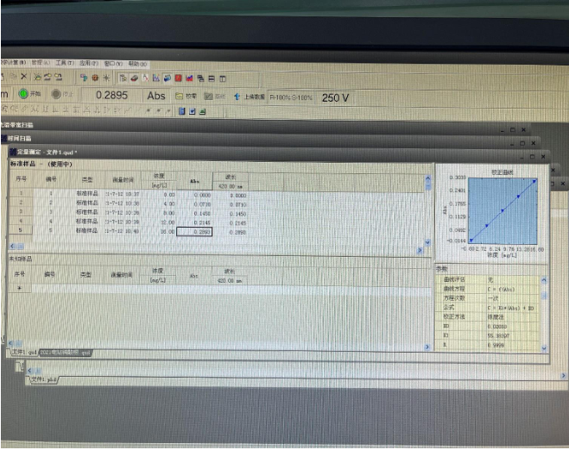

图 4

3.4 样品测定

将待测样品装入吸收池，放入外侧样品架（内侧放试剂空白溶液），将光标移到未知样品区域空白栏，与绘制校准曲线相同的测定条件和操作方法，单击 C:\Users\ADMINI~1\AppData\Local\Temp\1627522898(1).png，测定样品的吸光度，软件自动根据校正曲线查得并显示样品浓度 ρ0；有多个样品的，依次操作。全部测定完成后，打印测量结果，计算水样中测定物含量。

四、关机

测定全部完成后，取出两个吸收池，清洗干净，倒置于仪器旁（下面垫张滤纸），退出软件操作系统。依次关掉主机电源、计算机和打印机电源（竞赛时为避免下一批实操等待预热时间，除了最后一批，测定完成后不关机）。